Macro Encuesta Escolar 2002-2003
Españoles N=11.804

Racismo puro y duro.

Dibujos y testimonios de escolares españoles

Autor Tomás Calvo Buezas

Contiene una selección de muestras de dibujos y testimonios más significativos.

Muestra nº 1.

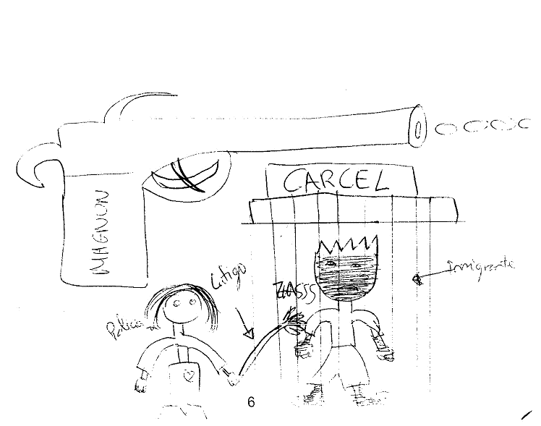

Andalucía, población rural, hombre de 14-16 años, clase obrera, colegio público, secundaria.

Muestra nº 2.

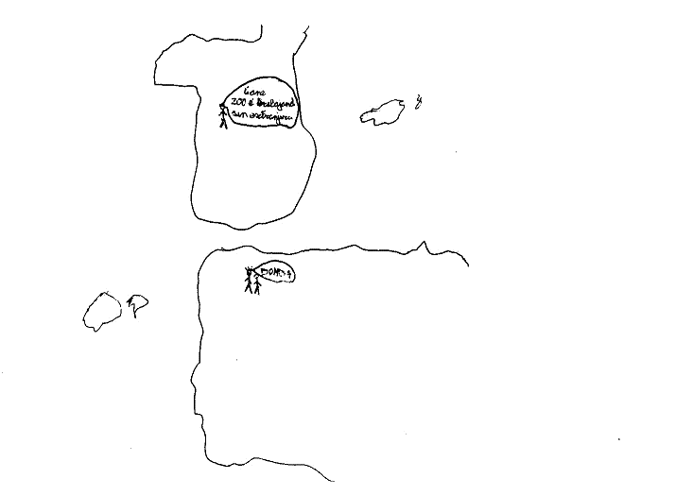

Asturias, mediana ciudad, de 14 a 16 años, hombre, clase media, colegio público, secundaria.

Muestra nº 3.

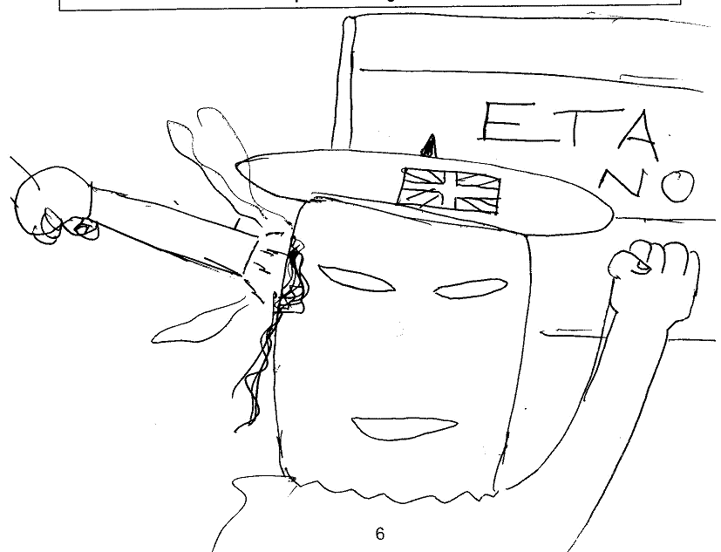

Asturias, gran ciudad, de 14 a 16 años, hombre, clase alta, colegio público, bachillerato.

Muestra nº 4.
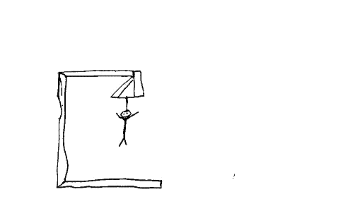

Madrid, mediana ciudad, de 17 a 19 años, hombre, clase media, colegio público, bachillerato.

Muestra nº 5.

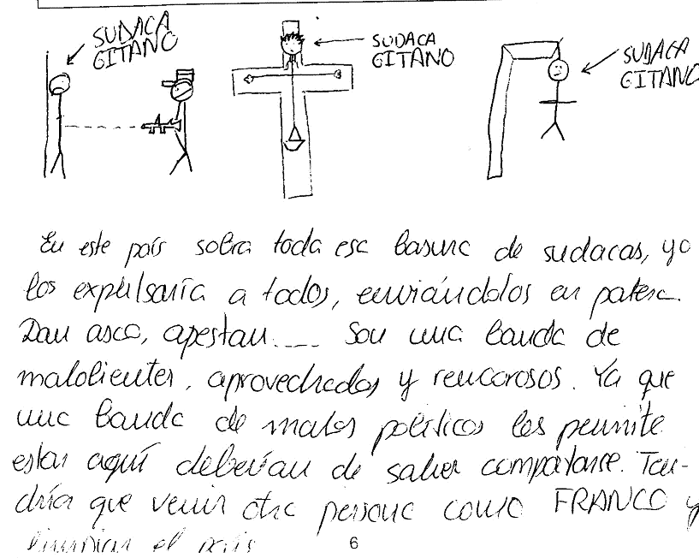

Asturias, mediana ciudad, de 17 a 19 años, hombre, clase media, colegio público, bachillerato.

Muestra nº 6.

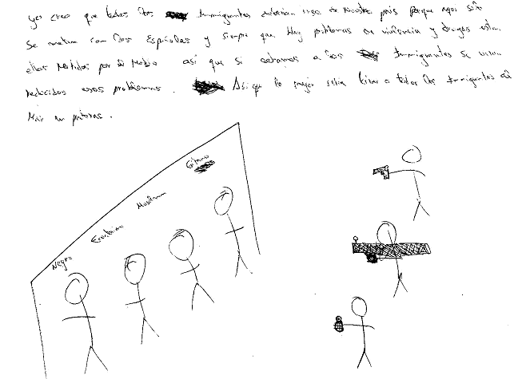

Asturias, mediana ciudad, de 17 a 19 años, hombre, clase media, colegio público, bachillerato.

Muestra nº 7.

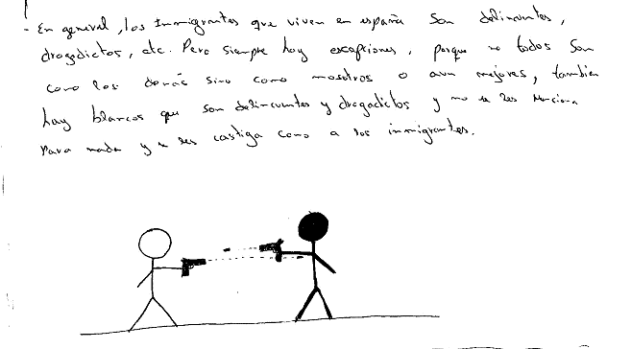
Asturias, mediana ciudad, de 17 a 19 años, hombre, clase media, colegio público, bachillerato.

Muestra nº 8.

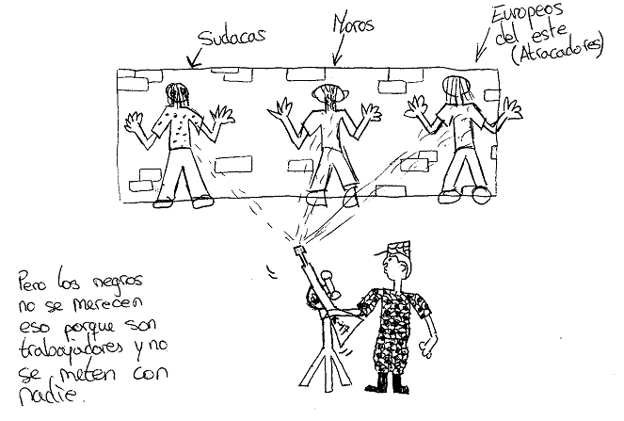

Asturias, mediana ciudad, de 17 a 19 años, hombre, clase media, colegio público, bachillerato.

Muestra nº 9.

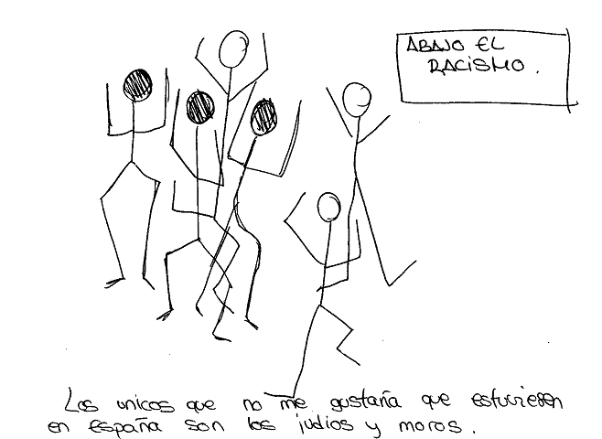

Cáceres (Extremadura), rural, de 14 a 16 años, hombre, clase baja, colegio público, secundaria.

Muestra nº 10.

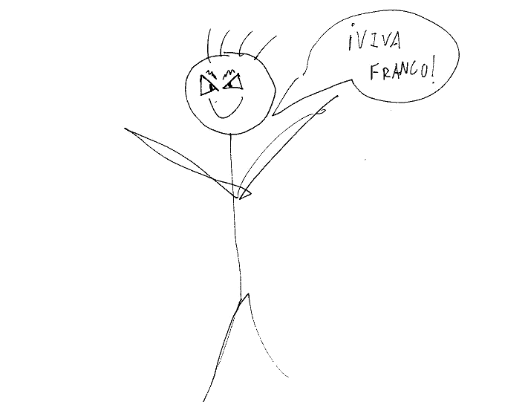

Extremadura-Badajoz, mediana ciudad, de 14 a 16 años, hombre, clase media, colegio público, secundaria.

Muestra nº 11
.
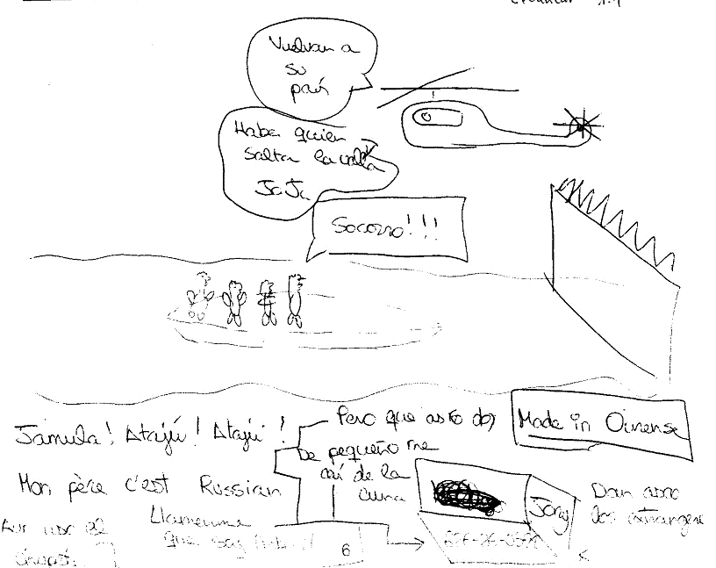

Galicia, mediana ciudad, de 14 a 16 años, hombre, clase media, colegio público, secundaria.

Muestra nº 12.

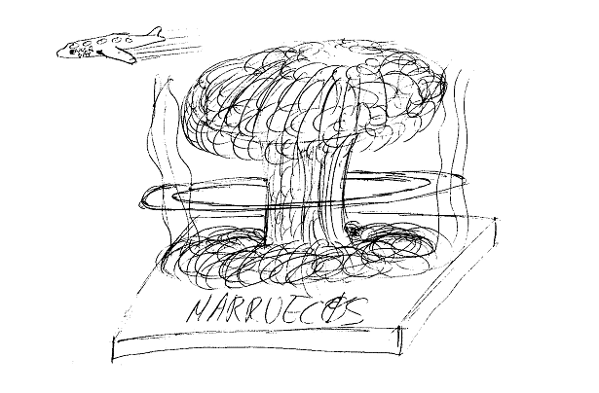

Madrid, gran ciudad, de 17 a 19 años, hombre, clase alta, colegio privado, bachillerato.

Muestra nº 13.

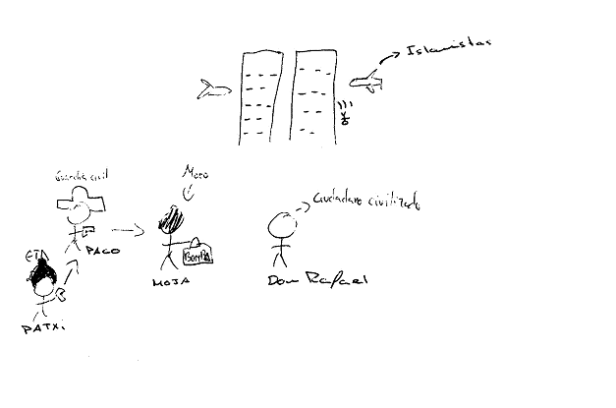

Madrid, gran ciudad, de 17 a 19 años, hombre, clase alta, colegio privado, bachillerato.

Muestra nº 14.

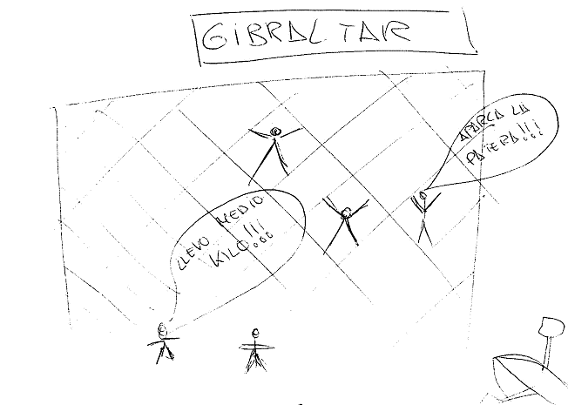

Madrid, gran ciudad, de 17 a 19 años, hombre, clase alta, colegio privado, bachillerato.

Muestra nº 15.

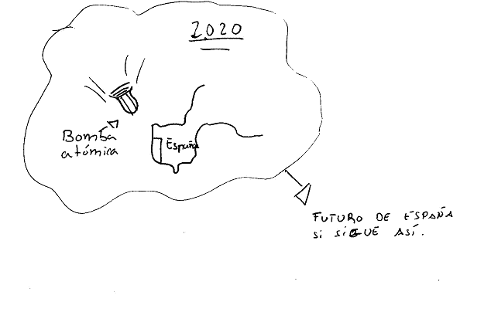
Madrid, gran ciudad, de 14 a 16 años, hombre, clase alta, colegio público, secundaria.

Muestra nº 16

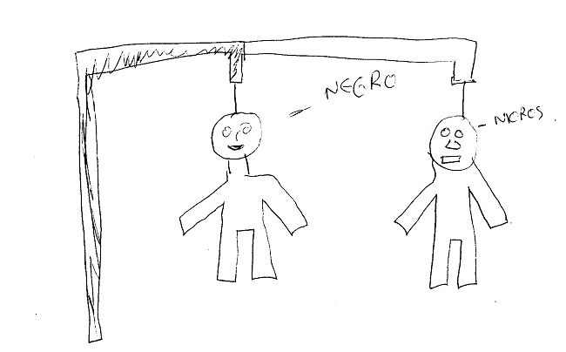

Madrid, gran ciudad, de 14 a 16 años, hombre, clase alta, colegio público, secundaria.

Muestra nº 17.

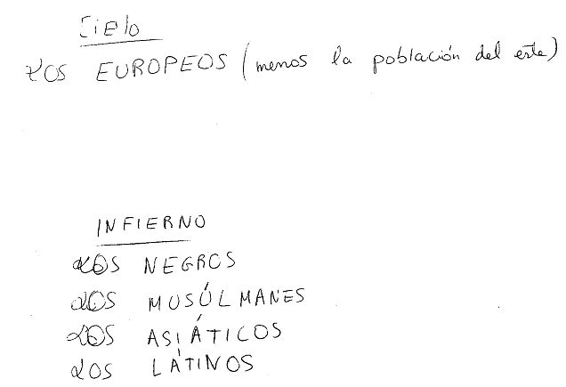

Madrid, gran ciudad, de 14 a 16 años, hombre, clase alta, colegio público, secundaria.

Muestra nº 18.

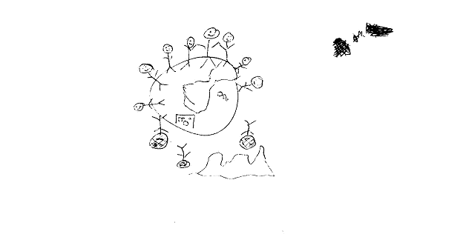
Madrid, mediana ciudad, de 14 a 16 años, hombre, clase media, colegio público, secundaria.

Muestra nº 19.

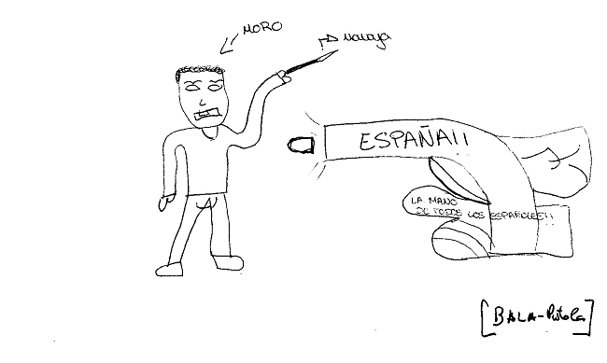
Madrid, gran ciudad, de 14 a 16 años, hombre, clase alta, colegio público, secundaria.

Muestra nº 20.

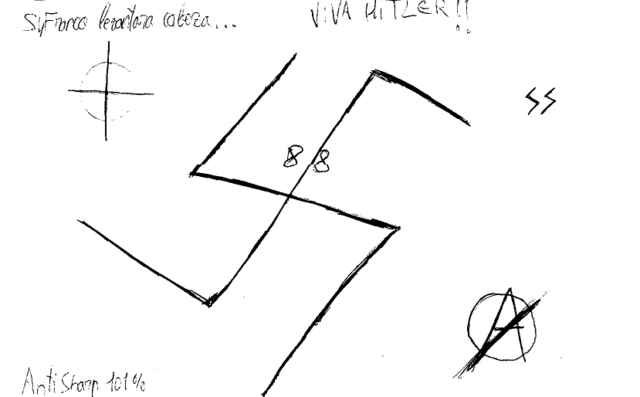

Madrid, gran ciudad, de 17 a 19 años, hombre, clase alta, colegio público, secundaria.

Muestra nº 21.

Madrid, rural, de 14 a 16 años, hombre, clase baja, colegio público, secundaria.

Muestra nº 22.

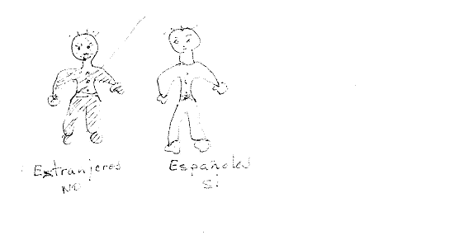

Madrid, mediana ciudad, más de 19 años, mujer, clase media, colegio público, FP o equivalente.

Muestra nº 23.

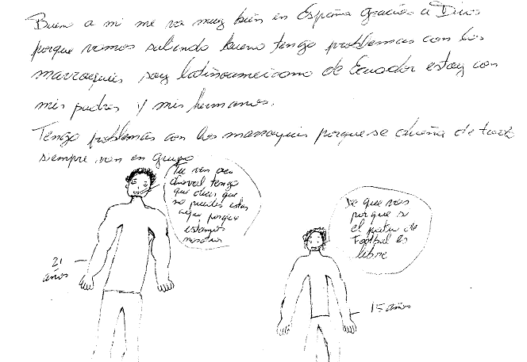

Madrid, mediana ciudad, de 17 a 19 años, hombre, clase media, colegio público, secundaria.

Muestra nº 24.

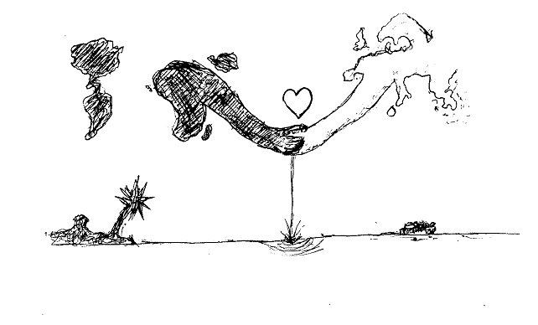
Madrid, gran ciudad, de 14 a 16 años, hombre, clase alta, colegio público, secundaria.

Muestra nº 25.

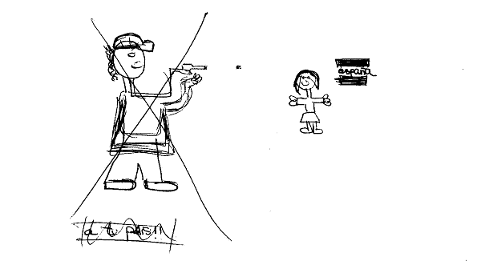

Madrid, mediana ciudad, de 14 a 16 años, mujer, clase media, colegio público, secundaria.

Muestra nº 26.

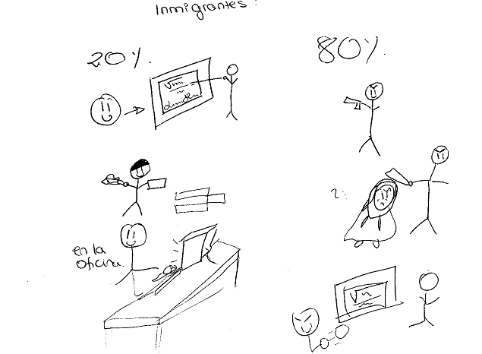

Madrid, mediana ciudad, de 14 a 16 años, mujer, clase media, colegio público, secundaria.

Muestra nº 27.

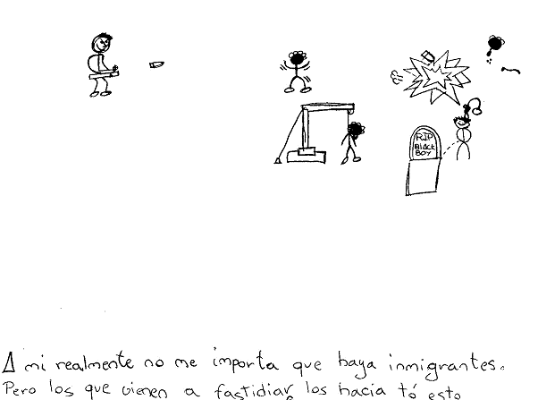

Madrid, gran ciudad, de 14 a 16 años, hombre, clase alta, colegio público, secundaria.

Muestra nº 28.

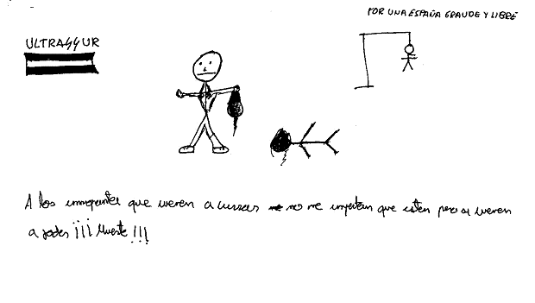
Madrid, gran ciudad, de 14 a 16 años, hombre, clase alta, colegio público, secundaria.

Muestra nº 29.

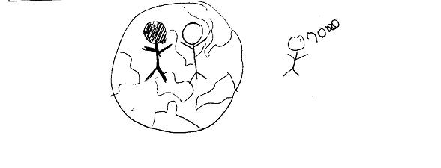

Madrid, mediana ciudad, de 17 a 19 años, mujer, clase media, colegio público, bachillerato.

Muestra nº 30.

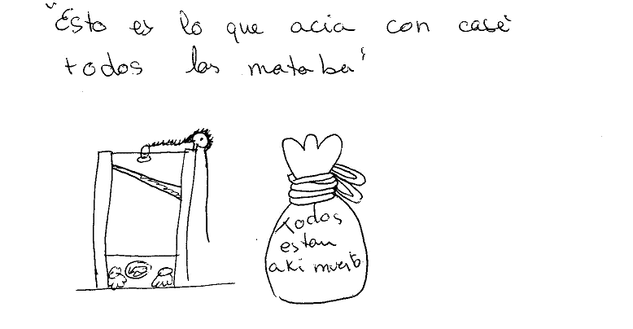
Murcia, mediana ciudad, de 14 a 16 años, hombre, clase media, colegio publico, bachillerato.

Muestra nº 31.

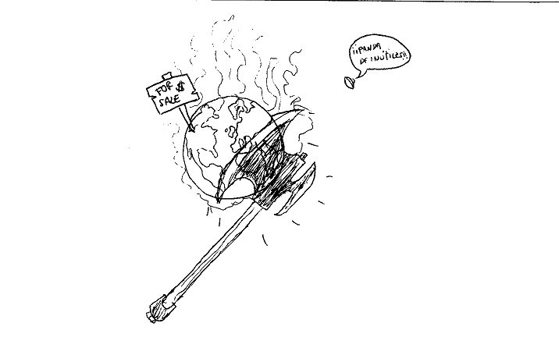
Murcia, mediana ciudad, de 17 a 19 años, hombre, clase media, colegio público, bachillerato.

Muestra nº 32.

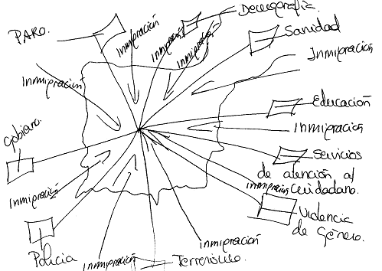

Comunidad Valenciana, mediana ciudad, más de 19 años, mujer, clase media, colegio privado, bachillerato.

Muestra nº 33.

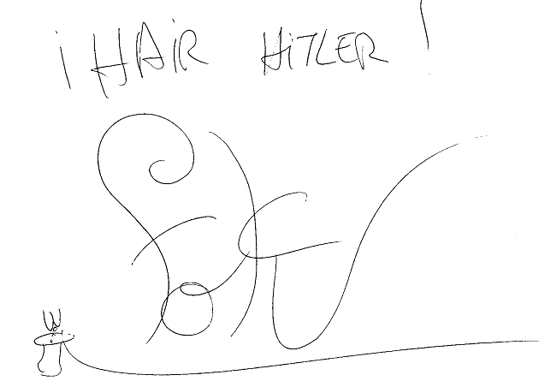
Comunidad Valenciana, mediana ciudad, de 14 a 16 años, hombre, clase media, colegio privado, secundaria.

Muestra nº 34

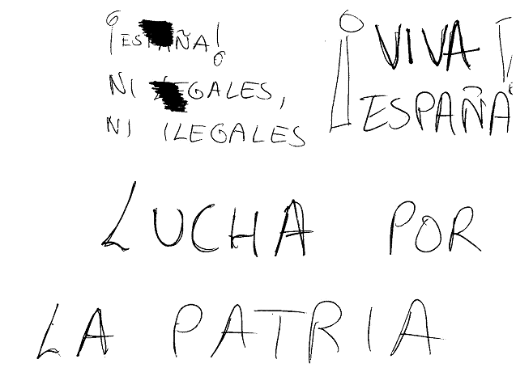

Comunidad Valenciana, mediana ciudad, de 17 a 19 años, hombre, clase media, colegio privado, secundaria

Muestra nº 35.

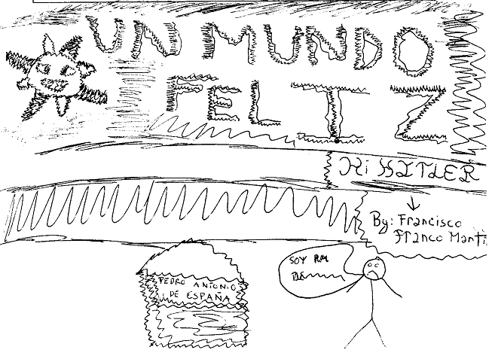

Comunidad Valenciana, mediana ciudad, de 14 a 16 años, hombre, clase media, colegio privado, secundaria.

Muestra nº 36.

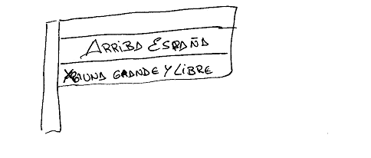
Comunidad Valenciana, mediana ciudad, de 14 a 16 años, hombre, clase media, colegio privado, secundaria.

Muestra nº 37.

Comunidad Valenciana, mediana ciudad, de 14 a 16 años, mujer, clase media, colegio privado, secundaria.
Muestra nº 38.

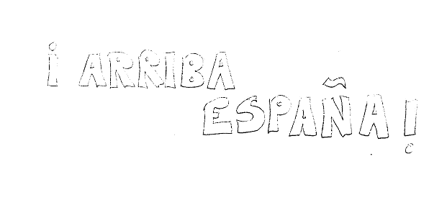
Comunidad Valenciana, mediana ciudad, de 17 a 19 años, hombre, clase media, colegio privado, secundaria.

Muestra nº 39.

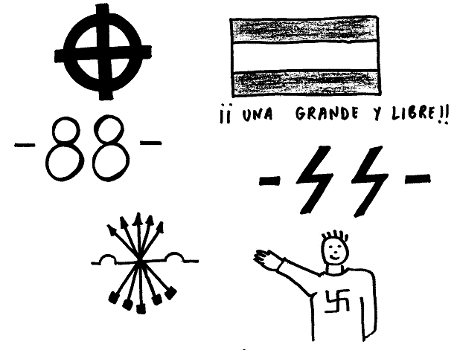

Comunidad Valenciana, mediana ciudad, de 14 a 16 años, clase media, colegio público, secundaria.

Muestra nº 40.

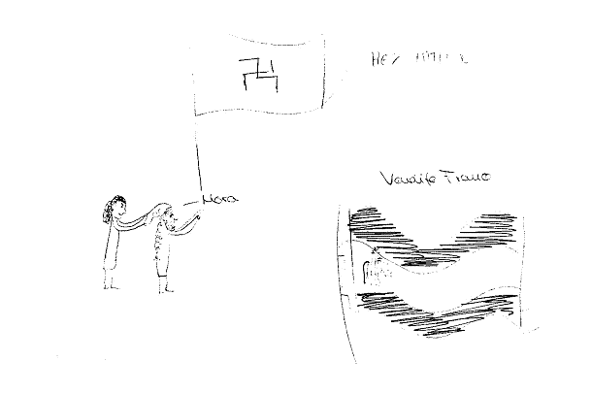

Comunidad Valenciana, mediana ciudad, de 14 a 16 años, mujer, clase media, colegio privado, secundaria.

Muestra nº 41.
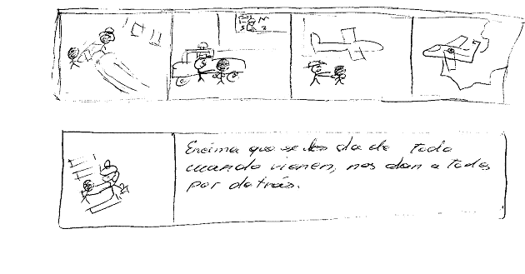
Comunidad Valenciana, mediana ciudad, de 14 a 16 años, hombre, clase media, colegio privado, secundaria.

Muestra nº 42.

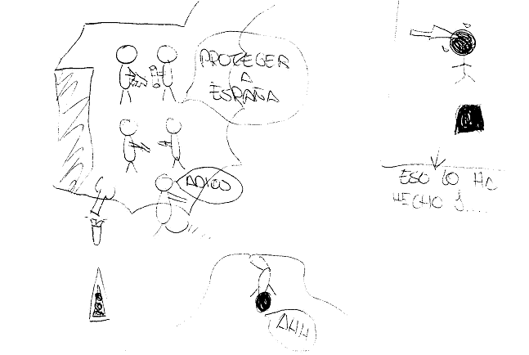
Comunidad Valenciana, mediana ciudad, de 14 a 16 años, hombre, clase media, colegio privado, secundaria.

